Лекция 2. Представление социологических данных в наглядной форме

Большую роль при обработке и анализе данных играет владение некоторыми специальными способами представления полученных данных в наглядной - краткой и схематизированной - форме.
В настоящее время все большую популярность среди заказчиков приобретает именно визуализация результатов исследований. Используются разнообразные способы для визуализации данных, например построение таблицы, графики, диаграммы, графы, полигоны частот, диаграммы, социальное картографирование, социальное портретирование, инфографика и другие.
Табличный способ изображения данных позволяет представить качественные и количественные данные с кратким сопроводительным объясняющим текстом. Таким текстом служат название таблицы, раскрывающее связь между числовыми рядами, и внутренние заголовки таблицы (указывающие измеряемые признаки, место, время, единицы измерения и т. п.).
 | Аб.значение, кол.чел | Относ. значение, %
Справедливо | 74 | 74,0%
Не справедливо | 26 | 26,0%
Итого | 100 | 100,0%
Матрица представляет собой разновидность таблицы со строками и рядами (столбцами), имеющими какие-либо функциональнологические связи. В результате в матрице обнаруживается наличие или отсутствие связи между различными факторами педагогического процесса.
Например, методика социометрии позволяет выявить межличностные отношения в классе. В зависимости от характера выявляемых отношений могут быть заданы различные вопросы: «С кем бы вы хотели сидеть за одной партой?», «Кого бы вы рекомендовали для участия в дискуссии по теме....?» Учащимся предлагается подписать свой листок и написать на нем фамилии выбранных одноклассников, соблюдая последовательность предпочтений (в первую, во вторую очередь).
На основании этого опроса составляется матрица (в кружок обводится взаимный выбор), табл. 39:
Матрица взаимного выбора
п/п | Кто выбирает (фамилия) | Кого выбирают (порядковый номер учащегося)
п/п | Кто выбирает (фамилия) | 1 | 2 | 3 | 4
1 | Андреев А. |  | 1 | 2
2 | Елисеева Г. | 2 |  | 1
3 | Ирченков N. | 2 |  |  | 2
4 | Мишина В. |  | 1 | 2
Количество полученных выборов |  | 2 | 2 | 3 | 1
Количество взаимных выборов |  | 2 | 1 | 2 | 1
Графики еще более наглядно, чем таблицы, отображают изменение экспериментальных данных. График определяется как диаграмма, изображающая при помощи кривых количественные показатели движения, состояния чего-нибудь.
Правила построения графиков
- Необходимо провести тщательный отбор из имеющегося цифрового статистического материала тех данных, которые будут изображены на графике.
- Выбрать тот вид графика, который, по мнению исследователя, наиболее ярко будет отражать полученные данные.
- Название графика должно быть ясным и полным, отражающим содержание и имеющим при необходимости особые пояснения.
- Надписи и легенда располагаются, как правило, в нижней или правой части диаграммы.
- Цифры шкалы следует наносить слева и снизу или вдоль осей. Горизонтальную шкалу (по оси абсцисс) необходимо строить слева направо, вертикальную (по оси ординат) - снизу вверх.
- Если числовые данные не включены в диаграммы, желательно их представить рядом в табличной форме.
- Густота координатной сетки должна быть оптимальной, не затрудняющей чтения графика.
- Допустимое количество различных цветов на графике - не более трех.
- Если графики отражают серию наблюдений, рекомендуется ясно обозначать все точки, соответствующие отдельным наблюдениям.
Линейный график - передает изменения в некоторых мерных числах, например, изменение средних оценок контрольных работ, проведенных в одном классе в течение учебного года.
При помощи линейного графика можно передать изменения какого- либо признака рядом чисел. Для сравнения двух или нескольких рядов чисел они обычно наносятся на одни и те же оси координат.
Рассмотрим конкретный пример, типичный для психологопедагогических исследований. Предположим, что для проверки эффективности предлагаемого метода в двух группах - контрольной и экспериментальной - был проведен контрольный срез.
Для определения уровня академической успеваемости в экспериментальных и контрольных группах взяты контрольные работы среднего уровня сложности. Определен коэффициент усвоения учебного материала каждым студентом и в целом по группе по каждой теме дисциплины «Маркетинг в образовании». На рис. изобразим график, показывающий коэффициент усвоения учебного материала по темам в контрольной и экспериментальной группах. Соответствующий линейный график имеет вид:

Гистограмма представляет собой разновидность [графика, в котором по оси «Y» откладываются частотные (интервальные) значения какой-либо группировки, в результате чего график становится «ступенчатым».

Полигон частот - это статистическая аналитическая кривая, для построения которой необходимо по оси абсцисс отложить значения вариант X., а по оси ординат - соответствующие им относительные частоты. Полученные точки с координатами (К, Р.) соединяют отрезками.

Кумулятивный график частоты (накопляющее распределение частоты) - частота отдельных интервалов совокупности рассматривается кумулятивно, то есть к частоте каждого интервала прибавляются частоты всех предыдущих интервалов.
Накопленной частостью (частотой) в точке х называют суммарную частоту (частость) членов генеральной совокупности со значением признака меньшим, чем х. Если в статистическом ряду вместо относительных частот записать соответственно накопленные частоты, то получим кумулятивный ряд. Для графического изображения кумулятивных рядов используют кумулянты и огивы.

Диаграмма - это чертеж, на котором численные данные представлены с помощью геометрических объектов (точек, линий, фигур различной формы и различных цветов) и вспомогательных элементов (осей координат, условных обозначений, заголовков и т.п.).
В зависимости от типа используемых геометрических объектов, диаграммы делятся на точечные, линейные, плоскостные и пространственные (объемные). Плоскостные и пространственные диаграммы могут составляться из объектов различной формы и бывают, например, столбиковыми, круговыми, фигурными и т. д.
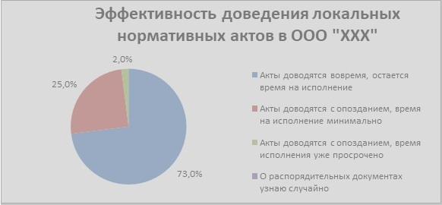

Графы - особый вид графического отображения данных результатов; это фигура, состоящая из точек (вершин), соединенных отрезками (ребрами). Вершины графа могут обозначать различные компоненты педагогического процесса, параметры, факторы, а ребра - отношения и связи между ними. Графы (как модели) часто применяются на этапе прогнозирования эксперимента, а на обобщающем этапе с ними сопоставляются результаты. Простейшим примером графа служит «дерево» целей.
По форме графического представления выделяют линейные, плоскостные, объемные виды статистических графиков.
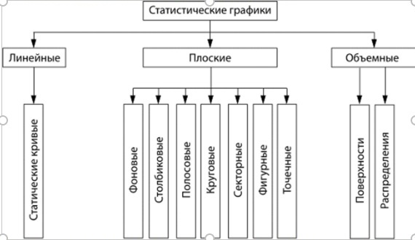
Схема статистических графиков по форме графического представления
Социальное картографирование – это метод преобразования социальных данных в картографическую форму. То есть нанесение социальных признаков и явлений на карту. Впервые метод использован Чарльзом Бутом в 20-е г. 19 века, он окрашивал разные районы города в цвета, по доходам жителей. Позднее в начале 20 века в Чикаго проводилось исследование, на карту наносились сначала показатели подростковой преступности, а затем и другие показатели. Например, на карту наносятся цвета, отражающие показатели.
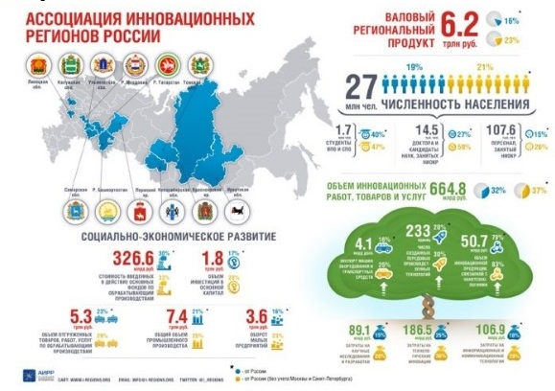
Данные о социально-экономическом развитии регионов России
от Ассоциации инновационных регионов России
Социального портретирование - это метод составления комплексной характеристики человека, содержащей описание его внутреннего склада и возможных поступков в определенных значимых обстоятельствах. Портретирование заключается в комплексе стандартизированных и проверенных (надежных) методов и качественного анализа публичных выступлений, текстов и других продуктов деятельности субъекта. Также оценивается и его поведение, внешность и другие параметры. На практике портретирование помогает получить точную информацию о:
1. Ценностной сфере человека, его идеалах и принципах;
2. Волевой сфере, ведущих мотивах деятельности и потребностях;
3. Способностях и задатках, плюсах и минусах, как субъекта деятельности;
4. Эмоциональном стиле и психофизиологических особенностях нервной системы;
5. Недостатках, слабых местах, страхах;
6. Особенностях поведения в стрессовых ситуациях.
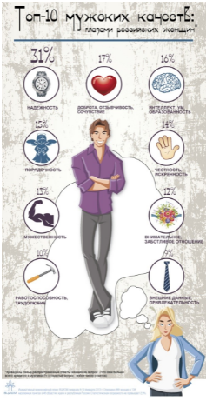
Рейтинг мужских качеств с официального сайта ВЦИОМ [68]
Инфорграфика - это относительно новый способ представления информации в графическом виде. Инфографика не только преподносит информацию в лаконичном неперегруженном формате, но и делает её легкой к пониманию. Инфографика позволяет преподнести большой объем информации в сжатом формате.

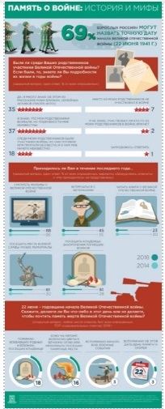

Инфографическое представление результатов опроса
«Память о войне: история и мифы»

